Приложение.
Занятие по теме: «Счастлив тот, кто здоров».
Девиз: «Единственная красота, которую я знаю - это здоровье».
Цель: Развитие интеллектуальных, творческих и организаторских способностей. «Проба сил» юных тьюторов в проведении занятия для своих сверстников.
Форма проведения: игра «Магический квадрат» с использованием методики «мозгового штурма».

I | II | III | IV
V | VI | VII | VIII
XI | X | XI | XII
XIII | XIV | XV | XVI

Правила проведения игры.
В конкурсе принимают участие две команды. На доске размещен квадрат, разбитый на шестнадцать клеток. Каждый пронумерован римскими цифрами. Право первого хода разыгрывается по жребию, капитан команды называет номер квадрата и ведущий зачитывает задание под данным номером. Каждый квадратик содержит вопросы или информацию, отражающую здоровьесберегающие ценности. Количество вопросов, на которые надо ответить, в каждом квадратике может быть разное. Кроме того, имеются квадратики со значком - «счастливый случай» - команда получает один балл и продолжает играть; «♫» - «музыкальная пауза» (песни о здоровом образе жизни); «♪» - «поэтическая пауза» (чтение стихов о ЗОЖ); ↑ - «переход хода».
Содержание.
Квадратик №1 «Интересно и полезно»
Однажды кожевник, медик и пчеловод отправились в лес. Медика интересовала кора дерева, из которой приготовляют лекарства. Кожевника - кора дерева, которая идет на изготовление дубильных веществ, необходимых для обработки кожи. Пчеловод пришел в лес посмотреть, расцвело ли дерево – медонос. Вроде каждый интересовался своим, а встретились все у её зарослей.
Вопрос. О каком растении идёт речь? (Ива. Тьюторы рассказывают о целебных свойствах коры ивы)

Квадратик №2 «Загадки на завтрак, загадки на обед».
- Цветок - напрасный, плод опасный, а поле все за сажено (Картофель. Полезные советы о картофеле в мундире).
Квадратик №3 «Плоды – витаминки, смотрят на нас с картинки ».
- Я сладкий, рос на юге Как солнышко в листве, Оранжевый и круглый, Я нравлюсь детворе. (Апельсин. Рассказ об аромотерапии. Как использовать для этой цели кожуру апельсина).
Квадратик №4 «Логическая цепочка»
Ландыш – белена – крапива Какое растение не ядовитое? (Крапива. Рецепты салатов из майской крапивы).
Квадратик №5 «Лесная аптека»
Ты натер ногу в пути. С помощью какого растения можно облегчить боль (Тьюторы предлагают найти это растение).
Квадратик №6,8 «Музыкальная пауза»
(Исполняются песни, отражающие здоровый образ жизни)
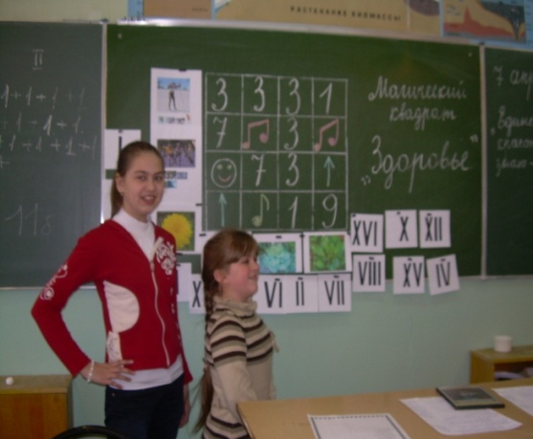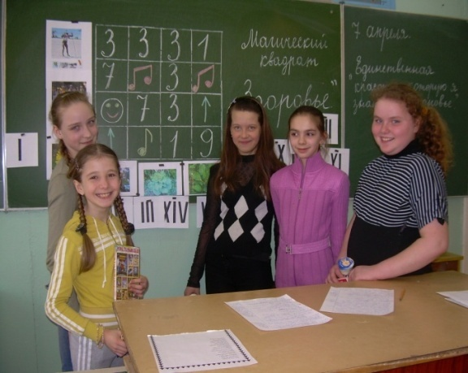

Квадратик №7 «Чайная презентация» Он в морозы согревает, В полдень жаркий – освежает. Если хворь с кем приключиться, Этим можно полечиться – Он спасает от болезней, Многих снадобий полезней. Он сонливость переборет, Он с усталостью поспорит, Сокрушит любой недуг, Он – здоровью лучший друг!
(Вопросы командам) 1. Чай – это дерево или кустарник? 2. Почему творческие люди любят чай? 3. Каковы преимущества чая перед другими стимуляторами? 4. Как надо пить чай с целью профилактики кариеса? Тьюторы дают рекомендации «Как можно заваривать чай по-разному и пить его с разными добавками».
Квадратик №9 «Счастливый случай» (Команда получает один балл и продолжает играть).

Квадратик №10 «Любовь с первого взгляда»
Подобрать пару 1.Абрикос 2.Апельсин 3.Ананас 4. Инжир 5. Гранат 6. Помидор А) Карфагенское яблоко. Б) Яблоко любви. В) Сосновое яблоко. Г) Китайское яблоко. Д) Армянское яблоко. Е) Фига.
(Информация о пользе каждого фрукта)

Квадратик №11 «Если хочешь быть здоров – закаляйся!»
- Назовите принципы закаливания – 3П. (Постоянно, последовательно, постепенно) 2. Зачем для профилактики ангины и насморка делают холодные ножные ванны? (Нервные окончания стопы и носоглотки связаны.)

Квадратики №12,13 «Переход хода» (Тьюторы предлагают всем участникам физкультминутку)
Эти резные листочки лечат сердечко и почки. (Движение руками) Улучшают аппетит, боль проходит, где болит (Бег на месте) Быстро смывают веснушки, и лысины нет на макушке (Движение руками) Спасибо петрушке (Информация о полезных свойствах растения петрушки)
Квадратик №14 «Поэтическая пауза» (Стихи о ЗОЖ).

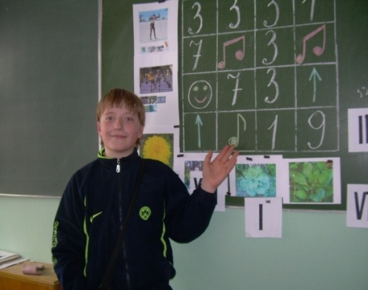
Кроха сын к отцу пришел. И спросила кроха: «Что такое хорошо И что такое плохо?» Если делаешь зарядку, Если кушаешь салат И не любишь шоколадку – То найдешь здоровья клад. Если мыть не хочешь уши И в бассейн ты не идешь, С сигаретою ты дружишь – Так здоровья не найдешь. Нужно, нужно заниматься по утрам и вечерам.

Умываться, закаляться, спортом смело заниматься, Быть здоровым постараться. Это нужно только нам.

Квадратик №15 «Мир запахов». (Определить растение по запаху, закрыв глаза, и назвать его лечебные свойства. Даны: лимон, мандарин, семена укропа, лавровый лист).
Квадратик №16 «Охраняй природу – сохранишь здоровье». 1.Какое болотное растение можно использовать вместо йода и ваты? (Сфагнум или торфяной мох, он хорошо впитывает кровь и содержит дезинфицирующее вещество). 2.Какая болотная ягода заменяет лимон? (Клюква – она содержит лимонную кислоту). 3.Назовите ядовитые грибы, которые встречаются в нашей местности. 4. Расскажите о правилах сбора грибов. (Тьюторы рассказывают об оказании первой помощи при отравлении грибами)
Подведение итогов занятия
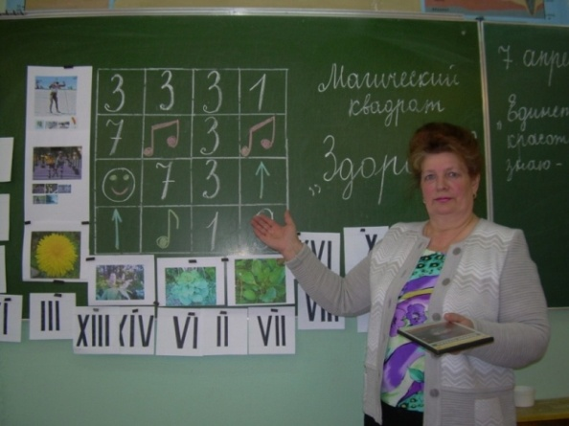
Вот и появился магический квадрат, потому что сумма цифр маленьких квадратиков по вертикали и горизонтали равна 10. Магический квадрат содержит еще одну тайну. У всех у вас есть возможность стать пропагандистами ЗОЖ и вы это докажите игрой «Необыкновенное яблоко». В нем шипы. Вытаскивая их, вы произносите фразы, пропагандирующие ЗОЖ.
Примеры фраз: «Курить – здоровью вредить», «В здоровом теле – здоровый дух», «Лучше яблоко, чем сигарета», «Курильщик – сам себе могильщик», «Движение – это жизнь», «От улыбки станет всем светлей», «Если хочешь быть здоров – закаляйся!» и др.
Чтобы родник людских поколений был вечным. Чтобы не остановилось светлое течение его вод. Это зависит только от нас, живущих сегодня в этом мире. Давайте жить интересно, ведь, сколько удовольствий можно получить от занятия спортом, танцами, а самое главное, от общения друг с другом.
Собирайте капли знаний, Укрепляйтесь каплями терпения, Дарите капли любви, Ищите капли мудрости, Ловите капли радости, Храните капли надежды. Пусть из этих капель собираются реки и моря Вашего физического здоровья и духовного благополучия. Строго следуйте законам природы и общества. Помните: «Здоровье – богатство на все времена».

